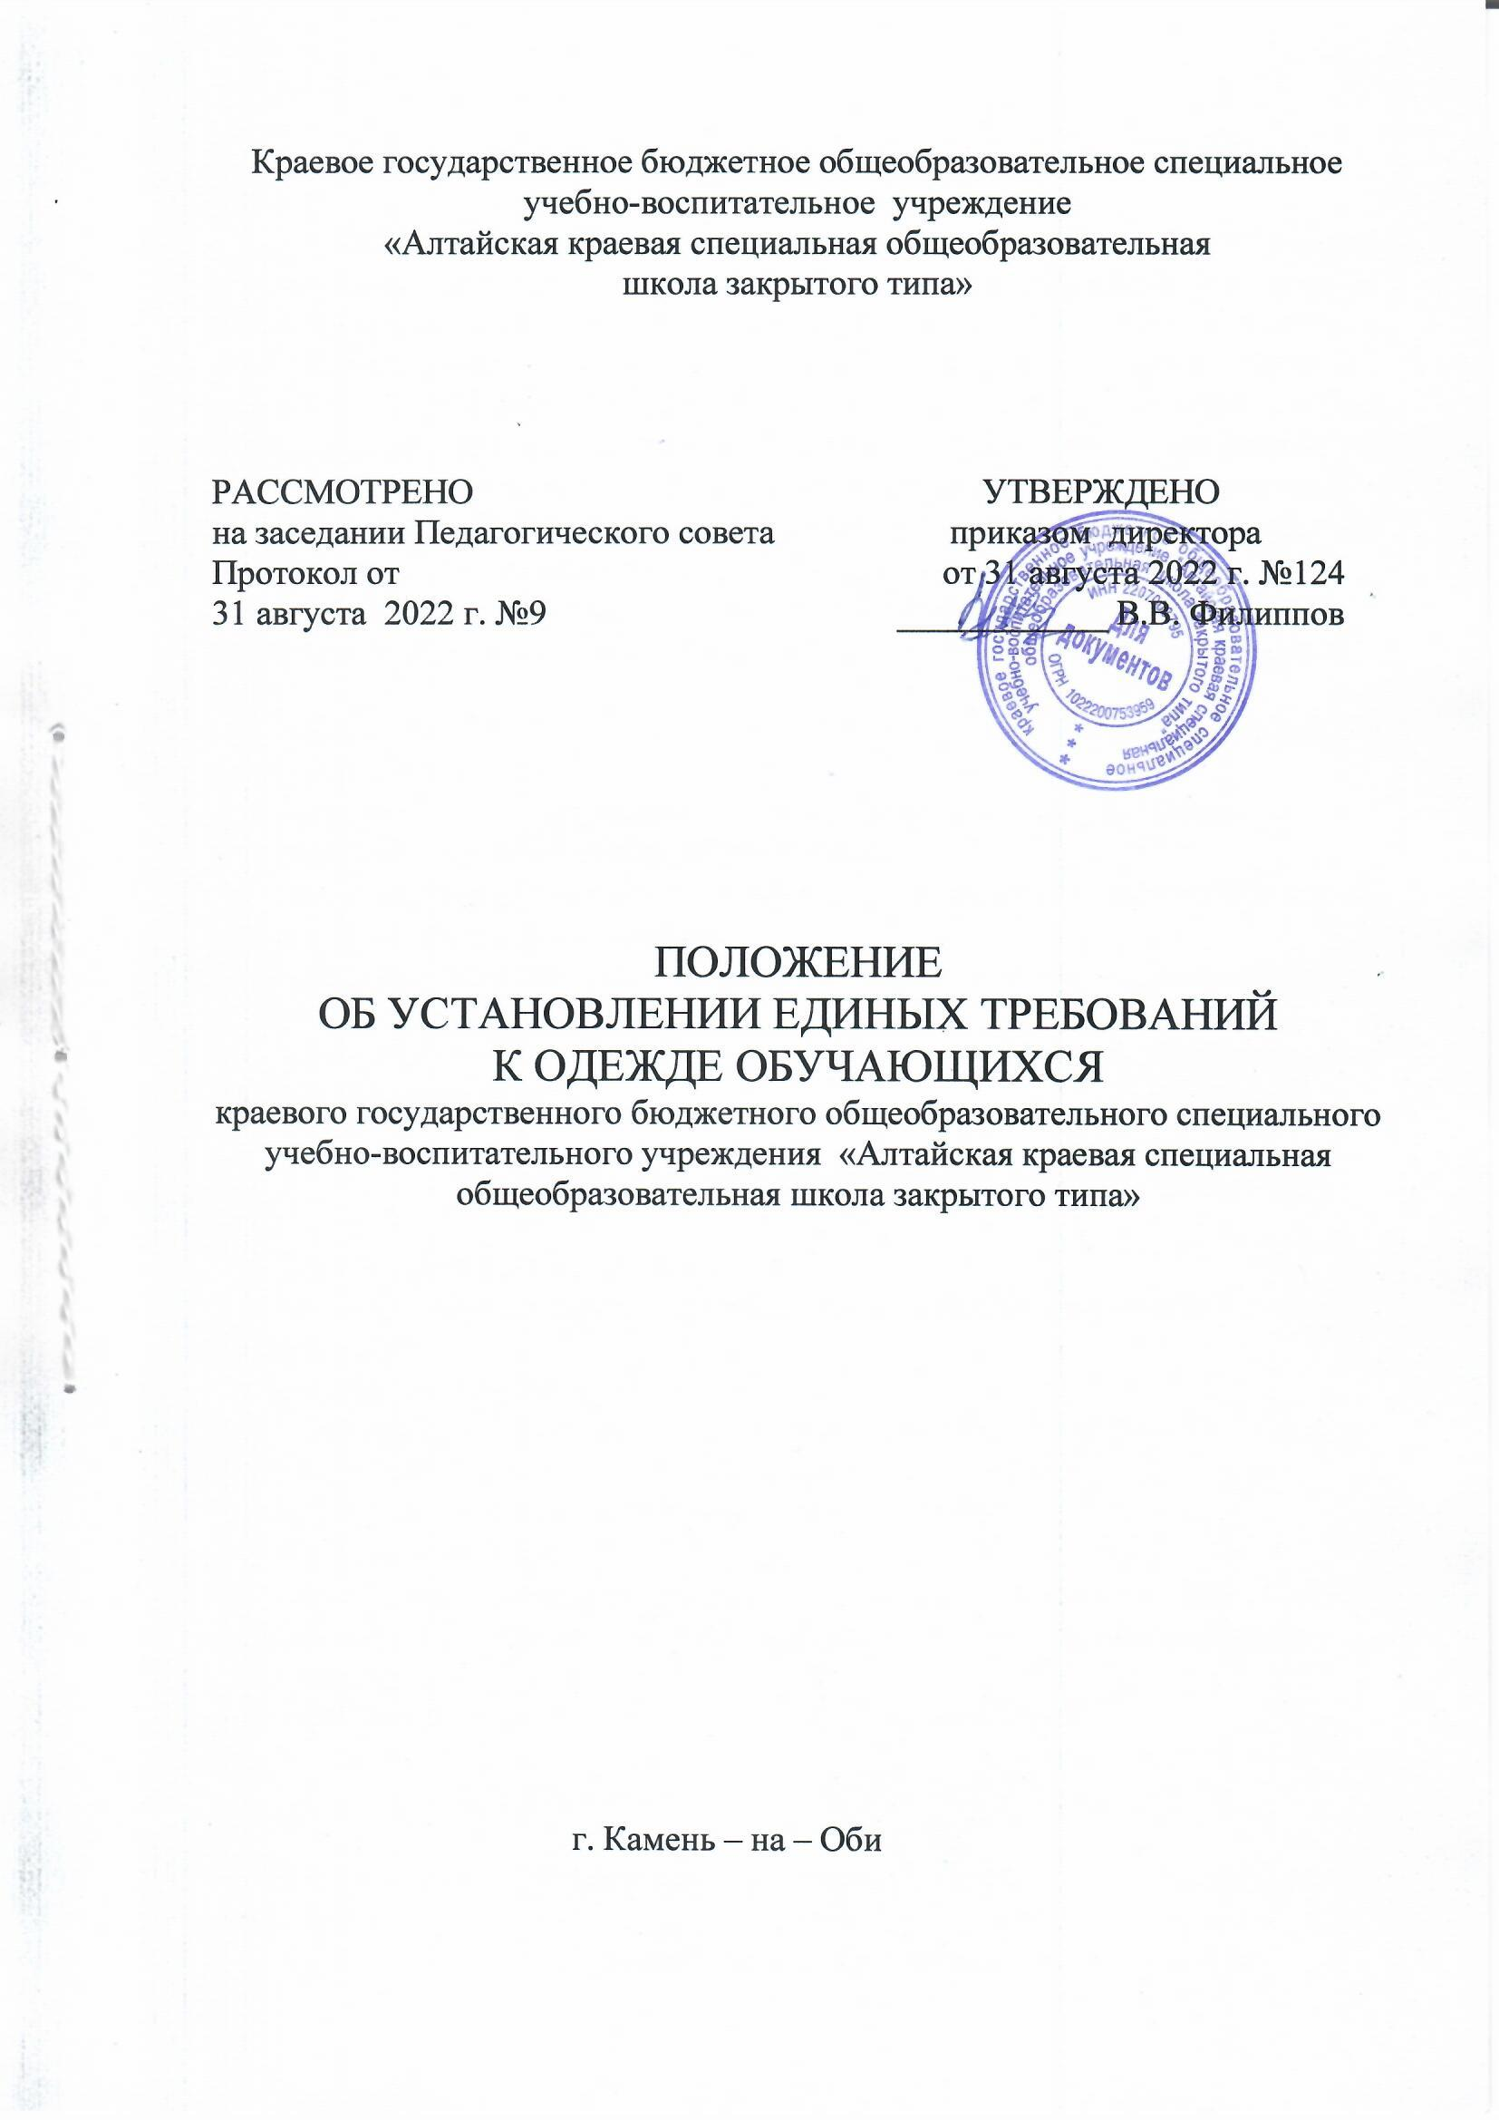

1.1.Положение «Об установлении единых требований к одежде обучающихся (далее - Положение) краевого государственного бюджетного общеобразовательного специального учебно-воспитательного учреждения «Алтайская краевая специальная общеобразовательная школа закрытого типа» (далее – Учреждение) разработано в соответствии со статьей 38 ч.1 Федерального Закона от 29.12.2012 № 273-ФЗ "Об образовании в Российской Федерации»" (в действующей редакции), Уставом Учреждения.

1.2.Данное Положение разработано с целью выработки единых требований к одежде обучающихся 3-9 классов.

1.3.Единые требования к одежде обучающихся по образовательным программам начального общего, основного общего образования вводятся с целью:

-обеспечения обучающихся удобной и эстетичной одеждой в повседневной школьной жизни;

-устранения признаков социального, имущественного и религиозного различия между обучающимися;

-предупреждения возникновения у обучающихся психологического дискомфорта перед сверстниками;

-создание условий для воспитания у обучающихся общей культуры и эстетики внешнего вида;

-укрепление имиджа образовательного учреждения, формирование школьной идентичности.

2. ОБЩИЕ ПРИНЦИПЫ СОЗДАНИЯ ВНЕШНЕГО ВИДА

2.1.Аккуратность и опрятность:

-одежда обучающегося должна быть обязательно чистой, свежей, выглаженной;

-обувь должна быть чистой;

-внешний вид должен соответствовать общепринятым в обществе нормам делового стиля и исключать вызывающие детали;

-у обучающихся должна быть короткая стрижка.

2.2.Сдержанность:

-одно из главных правил делового человека при выборе одежды, обуви, при использовании парфюмерных и косметических средств - сдержанность и умеренность;

- основной стандарт одежды для всех - деловой стиль.

3.ТРЕБОВАНИЯ К ОДЕЖДЕ ОБУЧАЮЩИХСЯ

3.1.Одежда обучающихся подразделяется на повседневную, парадную и спортивную.

3.2.Повседневная школьная одежда обучающихся включает:

Для мальчиков и юношей – брюки или джинсы классического покроя, свитер или жилет, однотонная сорочка.

3.3.Парадная школьная одежда используется обучающимися в дни проведения праздников, торжественных линеек.

Для мальчиков и юношей парадная школьная форма состоит из костюма – тройки, дополненной белой сорочкой.

3.4.Спортивная форма (футболка с коротким рукавом, спортивные трусы (шорты), спортивный костюм для проведения уроков на улице, кеды). Спортивная одежда должна соответствовать погоде и месту проведения физкультурных занятий.

3.5.Все учащиеся 3-9 классов должны иметь сменную обувь.

4. ПРАВА ОБУЧАЮЩИХСЯ

4.1.Обучающиеся имеют право выбирать школьную одежду в соответствии с предложенными вариантами.

4.2. Обучающиеся имеют право самостоятельно подбирать рубашки к школьному костюму в повседневной жизни.

5. ОБЯЗАННОСТИ ОБУЧАЮЩИХСЯ

5.1.Обучающиеся обязаны носить повседневную школьную одежду ежедневно.

5.2.Обучающиеся обязаны содержать школьную одежду в чистоте, относиться к ней бережно.

5.3.Обучающиеся обязаны в дни уроков физической культуры надевать спортивную форму.

5.4.Обучающиеся обязаны в дни проведения торжественных линеек, праздников приходить в парадной школьной одежде.

5.5.Обучающиеся должны бережно относиться к школьной одежде других обучающихся.

5.6.Обучающиеся школы обязаны выполнять все пункты данного Положения.

6.ОБЯЗАННОСТИ ВОСПИТАТЕЛЯ И КЛАССНОГО РУКОВОДИТЕЛЯ

6.1.Воспитатель и классный руководитель обязаны проводить разъяснительную работу с обучающимися по выполнению данного Положения.

6.2.Воспитатель и классный руководитель обязаны осуществлять ежедневный контроль за выполнением данного Положения.

6.3.Воспитатель и классный руководитель обязаны своевременно информировать администрацию о факте отсутствия школьной одежды у обучающегося.

6.4.Педагогический состав работников Учреждения должен показывать пример своим воспитанникам выдерживать деловой стиль в своей повседневной одежде.

7. МЕРЫ АДМИНИСТРАТИВНОГО ВОЗДЕЙСТВИЯ

7.1.Данный локальный акт подлежит обязательному исполнению обучающимися, родителями (законными представителями) и работниками Учреждения.

7.2.О случае явки обучающихся на занятия без школьной одежды и нарушения данного Положения воспитатель утренней смены должен быть поставлен в известность и переодеть воспитанника до начала учебных занятий.

7.3.За нарушение данного Положения к обучающимся могут быть применены меры дисциплинарного воздействия и общественного порицания.

8. ВСТУПЛЕНИЕ В СИЛУ, ВНЕСЕНИЕ ИЗМЕНЕНИЙ И

ДОПОЛНЕНИЙ В НАСТОЯЩЕЕ ПОЛОЖЕНИЕ

8.1.Настоящее Положение вступает в силу с 31.08.2022 года.

8.2.Внесение поправок и изменений в Положение производится на заседании Педагогического совета.

8.3.Настоящее Положение действительно до принятия новой редакции.